**ANALISI E DEFINIZIONE DEI TEST**

**PER UN SOFTWARE DI GESTIONE DI UNA BIBLIOTECA**

Autori: Denise Bernardoni, Nicola Tovani, Alessandro Giannasi, Filippo Margheri

Data: 20/01/2024

**SOMMARIO**

**1** **SCOPO DEL PROGETTO 3**

**2** **SCOPO DEL DOCUMENTO 4**

**3** **ANALISI 5**

3.1 Use Case Diagram 5

3.2 scenari operativi del caso d’uso aggiungi libro 5

3.3 Requisiti 6

**4** **SPECIFICA DEI TEST DI SISTEMA 7**

4.1 Test Bed 7

4.1 Procedura di Test requisito 1 7

**5** **TRACCIABILITA’ 8**

**INDICE DELLE FIGURE**

Figura 1 – use case diagram 5

1. **SCOPO DEL PROGETTO**

Il progetto ha lo scopo di sviluppare un Software che sia usato dal bibliotecario per gestire:

* Salvataggio/caricamento dei libri in/da un file.
* Un menù che permette di cercare,aggiungere,modificare e rimuovere un libro.

1. **SCOPO DEL DOCUMENTO**

Questo documento contiene l’analisi dei requisiti e la fase di progettazione dei test di sistema.

Contiene anche la tracciabilità tra gli user needs, i requisiti SW e le procedure di test.

1. **ANALISI**
   1. **Use Case Diagram**

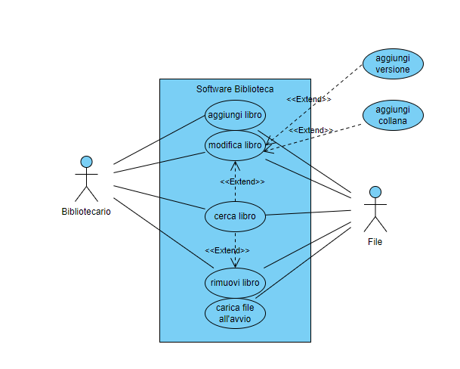

**Figura 1 – use case diagram**

* 1. **scenari operativi del caso d’uso aggiungi libro**

**Caso d’uso: aggiungi libro**

Prescenario: è arrivato un nuovo libro con tutte le informazioni a riguardo (Titolo, Autore, Editore, Numero pagine, Codice ISBN,Prezzo,Data pubblicazione,Collana se presente, Versione se E-book) e il bibliotecario deve aggiungerlo al file della biblioteca.

Scenario:

1. il bibliotecario seleziona l’opzione aggiungi libro specificandone tutte le informazioni;
2. il libro viene aggiunto alla memoria;

Scenario alternativo:

1. il bibliotecario seleziona l’opzione aggiungi libro specificandone tutte le informazioni e il libro esiste già;
2. il libro viene aggiunto alla memoria e il numero di libri viene incrementato di uno;

Eccezioni:

* 1. **scenari operativi del caso d’uso modifica libro**

* 1. **scenari operativi del caso d’uso cerca libro**

**Caso d'uso: cerca libro**

Prescenario: Il bibliotecario vuole cercare un libro

Scenario:

1. il bibliotecario seleziona l'opzione cerca libro
2. inserisce il nome dell'autore e il titolo del libro

Scenari Alternativi:

* il bibliotecario vuole modificare un libro e per farlo lo cerca
* il bibliotecario vuole rimuovere un libro dalla memoria e lo cerca

Eccezioni: il libro non è presente

* 1. **scenari operativi del caso d’uso rimuovi libro**

**Caso d’uso: rimuovi libro**

Prescenario: il bibliotecario ha le informazioni riguardanti il libro da rimuovere nel file

Scenario:

1. il bibliotecario seleziona l’opzione rimuovi libro specificando il titolo del libro,l’autore,l’ISBN
2. il libro viene rimosso dalla memoria

Scenario alternativo:

1. il libro cercato non viene trovato nell’inventario della biblioteca, il bibliotecario riceve un messaggio di avviso

Eccezioni

1. si verifica un errore durante il processo di rimozione del libro,il sistema mostra un messaggio di errore al bibliotecario e richiede di ripetere l’operazione più tardi
   1. **Requisiti**

Questa sezione riporta 6 requisiti, 2 funzionali per lo scenario “aggiungi libro”, 2 non funzionali, 1 di dominio e 1 di interfaccia.

|  |  |  |
| --- | --- | --- |
| **identificativo** | **Descrizione** | **Tipo** |
| 1 | Il SW deve aggiungere un libro al file quando richiesto specificandone: Titolo, Autore, Editore, Numero pagine, Codice ISBN,Prezzo,Data pubblicazione,Collana se presente, Versione se E-book. | Funzionale |
| 10 | Il SW deve consentire al bibliotecario di rimuovere il libro | Funzionale |
| 15 |  | Non funzionale |
| 20 |  | Non funzionale |
| 25 |  | Dominio |
| 30 |  | Interfaccia |

1. **SPECIFICA DEI TEST DI SISTEMA**
   1. **Test Bed**

* 1. **Procedura di Test requisito aggiungi**

Procedura N°1

|  |  |  |
| --- | --- | --- |
| **Passo** | **Azione** | **Risultato atteso** |
|  |  |  |
|  |  |  |

Procedura N°2

|  |  |  |
| --- | --- | --- |
| **Passo** | **Azione** | **Risultato atteso** |
|  |  |  |

1. **TRACCIABILITA’**

|  |  |  |
| --- | --- | --- |
| **User Need** | **Requisiti SW** | **Procedura di test** |
|  |  |  |
|  |  |  |
|  |  |  |